Torta 3 “M” (mele, mandorle e miele)

Questa torta si fa apprezzare prima di tutto per il profumo che emana già durante la sua realizzazione. Un caldo profumo di miele si spanderà per tutta la casa, regalandovi atmosfere fiabesche.

Ingredienti:
4 grosse mele verdi,
succo di 1 limone,
4 cucchiai di miele,
250 gr di mandorle,
150 gr di burro,
200 gr di zucchero,
175 gr di farina,
3 uova,
1 bustina di lievito (che nella foto non c’è, ma giuro che ce l’ho messo)

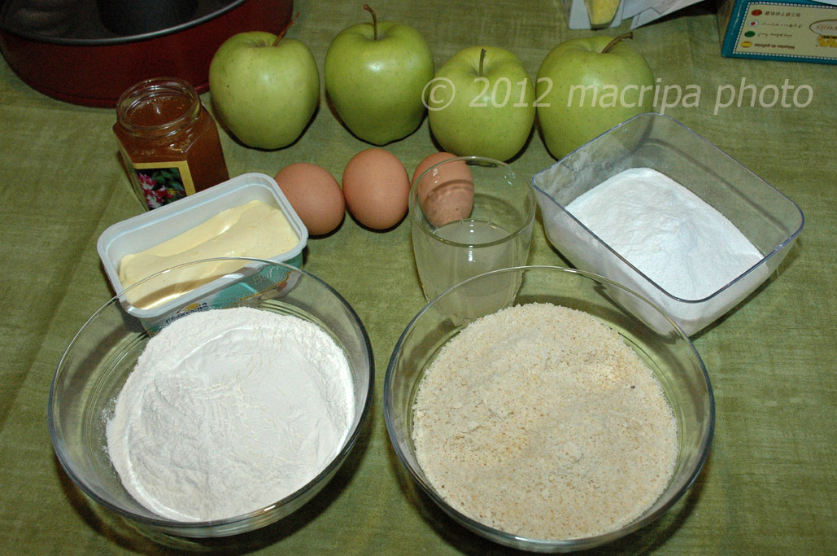

Procedimento:
Per prima cosa sbucciate le mele, affettatele sottilmente e mettetele in una casseruola con il miele e il succo di limone.
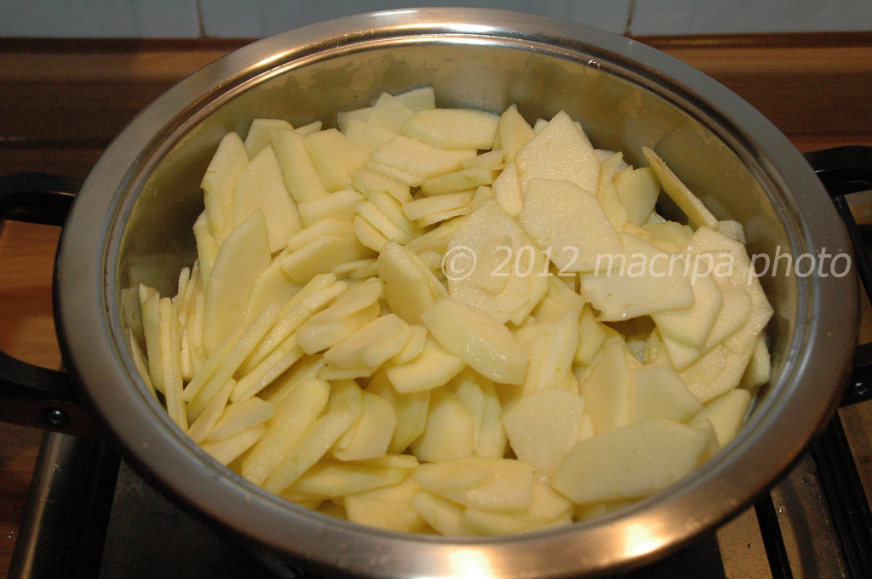

Fate cuocere a fuoco lento finché non si sono ben ammorbidite.
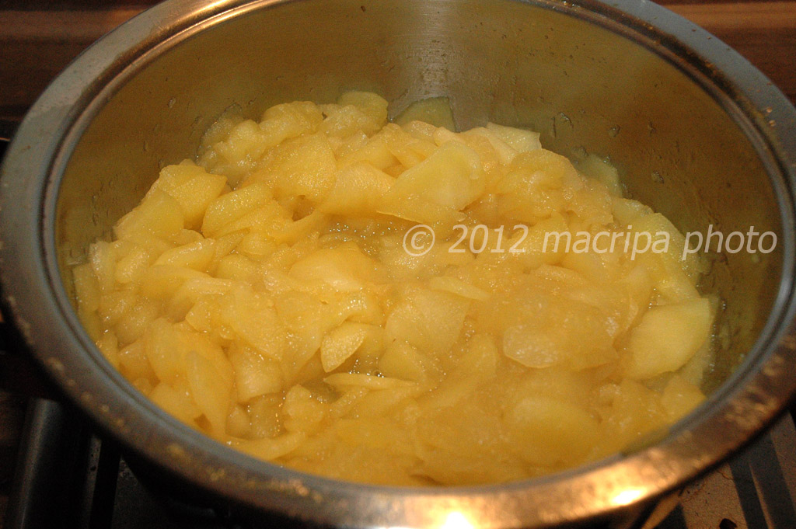

Mettete in una ciotola il burro, fatto precedentemente ammorbidire a temperatura ambiente; aggiungete lo zucchero e mescolate bene fino ad ottenere un composto gonfio e spumoso.
Aggiungete le uova una alla volta, amalgamandole bene, quindi le mandorle ridotte in polvere, la farina e il lievito.
Amalgamate bene gli ingredienti fino ad ottenere un composto omogeneo.
Ungete una teglia a cerniera del diametro di 26 cm e versate metà dell’impasto, ricoprite con le mele e terminate con l’impasto rimasto.
Cuocete in forno già caldo a 180° per 40-45 minuti.
A fine cottura, cospargete di zucchero al velo.

